SUV-Reifen

Nokian Line SUV Sommerreifen – Fahrkomfort und Leistung für vielseitigen SUV-Einsatz

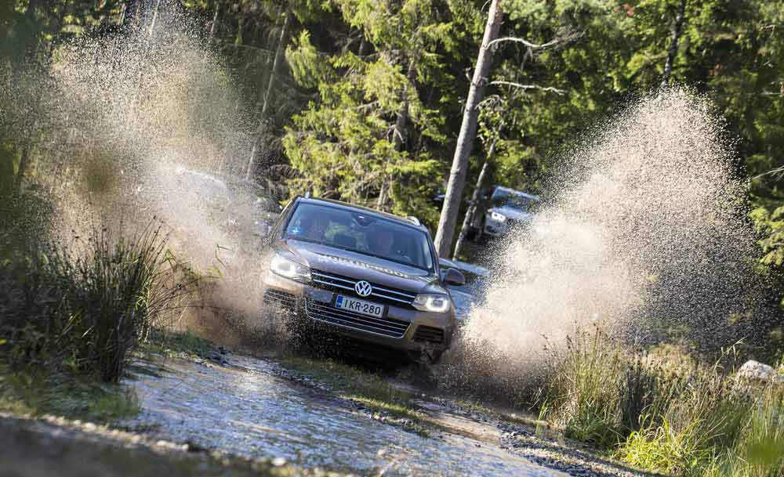
Kontrollierte Sicherheit und höchste Festigkeit durch die Nokian Aramid Seitenwand-Technologie. Dynamisches Handling, extreme Langlebigkeit und starker Nassgriff auf rauen Landstrassen und im Stadtverkehr für kleine und mittlere SUVs.

Der neue Nokian Line SUV Sommerreifen für den vielseitigen SUV-Einsatz bietet angenehmen Komfort, hohe Leistung und starken Nassgriff. Er ist die richtige Wahl für Fahrer, die sicheres Fahren schätzen, aber auch mit dynamischem Handling die Power ihrer SUVs auf rauen Landstrassen und im Stadtverkehr gleichermassen geniessen wollen. Dieser komfortable und sportliche Reifen läuft und läuft, denn er hat eine extreme Langlebigkeit durch seine hochfeste Nokian Aramid Seitenwand-Technologie. Ausserdem verbraucht der Sommerreifen wenig Kraftstoff, er ist für die populären kleinen und mittleren SUVs konzipiert. Nokian-Reifen aus Finnland sind vielfache Testsieger.

Aramidfasern vermindern Seitenwandschäden

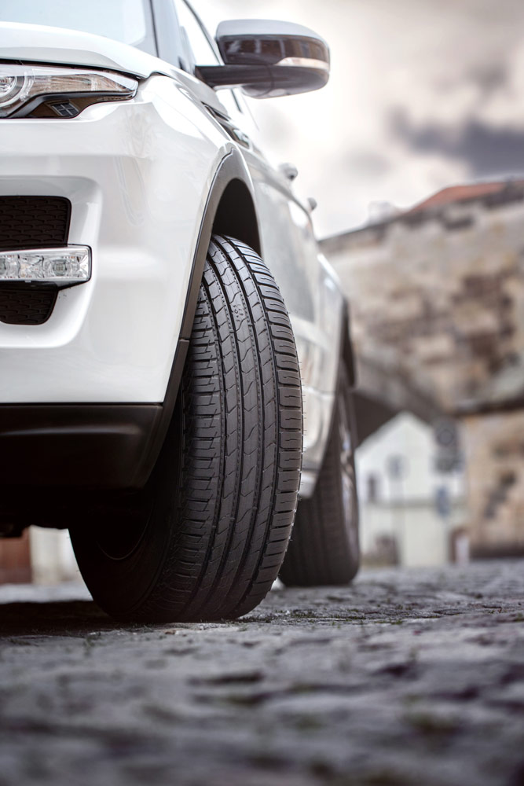
Die Festigkeit dieses SUV-Pneus wird erhöht und seine Lebensdauer wird verlängert mit Aramidfasern, die der nördlichste Reifenhersteller der Welt aus Finnland einsetzt. Das aus der Flugzeug- und Rüstungsindustrie bekannte Aramid vermindert Seitenwandschäden, die bei SUV-Reifen häufig eintreten. Mehrere Innovationen im Nokian Line SUV verbessern den Nassgriff, maximieren den Aquaplaning-Schutz und machen diesen vielseitigen Qualitätsreifen zu einem der besten seiner Klasse.

Das Design des neuen Pneus wurde für die wechselhaften Schweizer Bedingungen entwickelt und basiert auf dem vielfachen Testsieger Nokian Line. Der Nokian Line SUV hat einen sehr niedrigen Rollwiderstand und damit auch einen sehr niedrigen Kraftstoffverbrauch.

Das umfangreiche Grössenangebot der Premium-Marke zielt auf den wachsenden Schweizer SUV-Markt und bietet 32 Reifen von 15 bis 19 Zoll. Den Nokian Line SUV gibt es in den Geschwindigkeitsklassen T (190 km/h), H (210 km/h) und V (240 km/h), mit seinem grossen Bruder Nokian zLine SUV deckt er fast alle populären SUV-Modelle in der Schweiz ab. Der Nokian Line SUV ist mit Zufriedenheitsgarantie im Reifenhandel jetzt erhältlich.

Seine breite Grössenpalette enthält auch zahlreiche verstärkte XL-Pneus für höchstmögliche Last.

Nokian Aramid Seitenwand-Technologie bringt lange Haltbarkeit

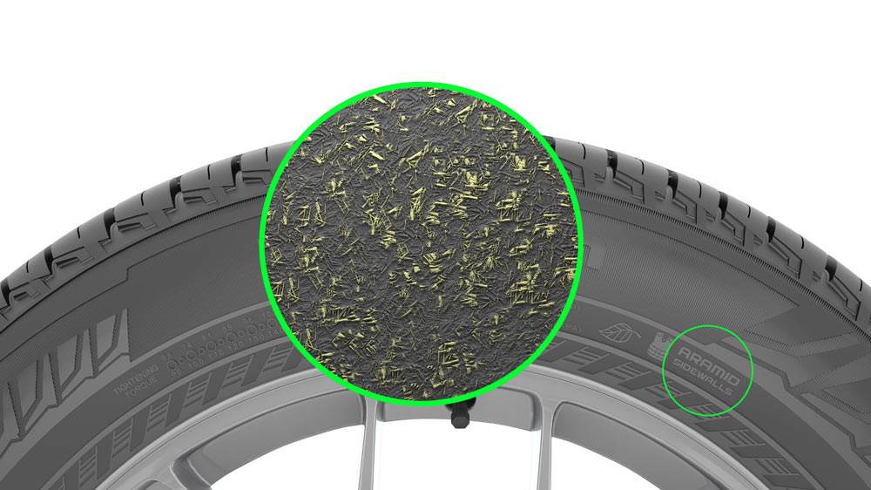
Haltbarkeit ist eine der wichtigsten Produkteigenschaften von Sommerreifen für diejenigen SUV-Fahrer, die sich Pkw-ähnliche Eigenschaften bei ihren grossen und leistungsstarken Fahrzeugen wünschen. Reifenpannen werden am häufigsten durch Schäden an der Reifenseitenwand verursacht, hat die Nokian Tyres Marktforschung ergeben. Fahren in Schlaglöcher mit zu geringem Luftdruck und unvorsichtiges Fahren auf einen scharfen Bordstein beim Parken sind typische Verhaltensweisen, bei denen die Reifenflanke beschädigt wird.

„Der Nokian Line SUV fährt sich präziser und leichter auf Kies und auf Asphalt gleichermassen, die Nokian Aramid Seitenwand-Technologie verstärkt seine Seitenwand wesentlich. Das Gummimaterial der Seitenwand enthält extrem haltbare Aramid-Stapelfasern“, erklärt Produktentwicklungs-Manager Juha Pirhonen von Nokian Tyres, dem Winterreifen-Erfinder, Innovationsführer und Weltrekord-Inhaber. „Die Aramid-Fasern machen die Seitenwand hochfest, so dass sie widerstandsfähiger gegen Schäden und Schnitte ist, die leicht zu einer Reifenpanne führen und so das Weiterfahren verhindern können. Wir sind der erste Reifenhersteller, der Aramid in der Seitenwand verwendet.“

Die Verschleissfestigkeit des leicht zu steuernden Pneus wurde erhöht durch eine Laufflächenmischung der nächsten Generation, die einwandfrei bei Hitze und auf unebenen Strassen funktioniert.

Steinschleudern reinigen die Profilrillen und verhindern, dass sich Steinchen in den Reifen bohren. So erhöhen sie seine Lebensdauer und schützen vor Schäden, besonders beim Fahren in unebenem Gelände. Andere Verkehrsteilnehmer werden sich auch freuen, dass weniger Steine über die Strassen fliegen.

Komfortables Fahren, präzises Handling

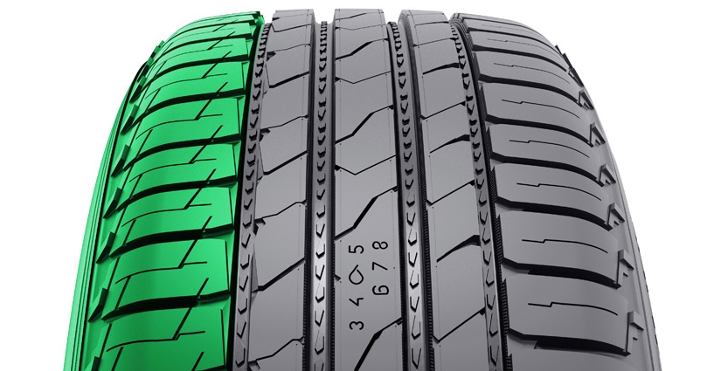
Das asymmetrische Innen-Aussen-Profil ist typisch für die Nokian Line Produkt-Familie und bereits bekannt für sein hervorragendes Fahrverhalten bei extremen Bedingungen. Höherer Fahrkomfort und präziseres Handling sind wichtige Vorteile dieses Profildesigns.

Das Sanftes-Abrollen-Konzept (Smooth Rolling Concept) ist die neueste Technologie und kombiniert niedrigen Rollwiderstand und sicheres Handling bei hohen Geschwindigkeiten. Die Rillen- oder Lamellen-Blockprofile am Schulterbereich wurden optimiert in mehreren Laufflächen-Tests verschiedener Profile und mit Computer-gestützter Formgebung. Unterschiedlich breite Öffnungen der Rillen und verschieden grosse Blöcke unterstützen die Steifigkeit und Flexibilität des Laufflächendesigns, so dass in unterschiedlichen Fahrsituationen der Reifen jeweils die idealen Fahreigenschaften bietet. Dieses innovative Profildesign gibt dem SUV ein Pkw-ähnliches Fahrgefühl, geringere Hitzeentwicklung und deutlich niedrigeren Kraftstoffverbrauch.

Halbkugelförmige Vertiefungen, ähnlich wie bei einem Golfball, an den Wänden der Längsrippen bieten zusätzlichen Fahrkomfort. Dieses Leise-Rille-Design verringert die Innen- und Aussengeräusche des Autos. Ausserdem reduziert es den Luftwiederstand, kühlt den Reifen und erhöht so die Verschleissfestigkeit.

Abgeschrägte und rechteckige Off-road-Krallen wurden für beide Schultern konstruiert, um das Fahren auf Sandstrassen und anderen weichen Oberflächen zu verbessern. Die Grip-Krallen greifen kontrolliert in die Strassenoberfläche und verstärken so den Griff beim Fahren und Beschleunigen.

Neue Innovationen verhindern Aquaplaning: Trompeten-Rillen und Wasser-Rillen

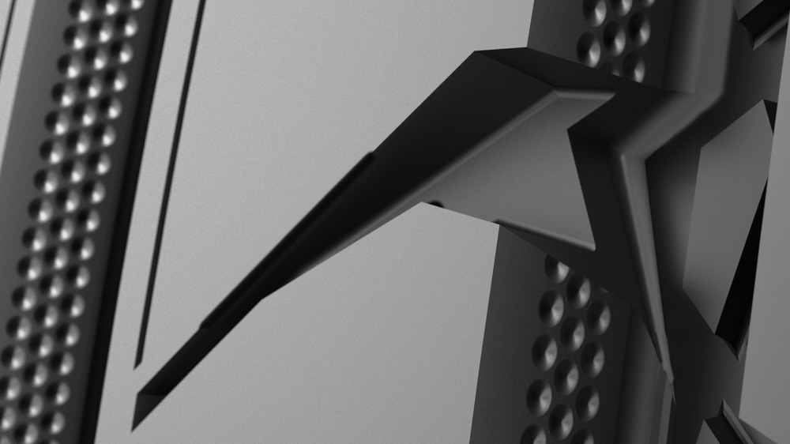
Mehrere Innovationen geben zusätzliche Sicherheit bei plötzlichen Regengüssen, die es im Sommer in der Schweiz häufig gibt. Die geschossförmigen Trompeten-Rillen speichern Wasser, das zwischen Reifen und Strasse war, beschleunigen den Wasserfluss von den Hauptrillen in Richtung Querrillen und maximieren den Grip sogar auf regennassen Strassen.

Neue Wasser-Rillen, das sind tiefe Diagonalrillen, die sich an einem Ende öffnen und das Handling stabilisieren, dominieren die äusseren Längsrippen in der Mitte. Diese Innovation verhindert gleichzeitig Aquaplaning, indem sie Wasser speichert und in die Längsrillen leitet.

Ein Sprung vorwärts beim Spritsparen

Im Vergleich zu seinem Vorgänger macht der Nokian Line SUV die grössten Fortschritte bei Nassgriff, Aquaplaning-Schutz und Rollwiderstand.

Die Line-Korallen-Silica-Laufflächenmischung, entwickelt von den Nokian Tyres Produktentwicklungs-Experten, verwendet die korallenartige, wachsende Molekülstruktur der Silica- und Gummimischung, um die Steifheit der Lauffläche zu stärken. Dadurch bekommt der Fahrer ein präzises Fahrgefühl. Die völlig neue Kombination der Molekülketten reduziert die Hitzeentwicklung und verringert den Kraftstoffverbrauch. Dank dieser Innovation verbraucht dieses neue Produkt wesentlich weniger Kraftstoff und minimiert die schädlichen CO2-Emissionen. Nokian Tyres hat sich damit als Pionier der Umweltfreundlichkeit bewiesen.

Der neue Nokian Line SUV bietet exzellenten Grip sowohl auf trockenen als auch auf nassen Strassen. Er hat eine hervorragende Verschleissfestigkeit, und der Reifen behält seine State-of-the-Art-Eigenschaften während seiner gesamten Lebensdauer. Materialkonstruktionen, die sich in Forstmaschinenreifen bewährt haben, erhöhen zusätzlich die Festigkeit und Widerstandsfähigkeit seiner Gummimischung.

Einfache Sicherheit: Profiltiefenanzeiger, Aquaplaning-Warnanzeiger und Info-Feld

Reifen in gutem Zustand können wesentlich das Aquaplaning-Risiko senken. Damit Autofahrer besser die Profiltiefe ihrer Reifen überprüfen können, hat Nokian Tyres zwei geniale Innovationen erfunden, die die Sicherheit erhöhen: den Profiltiefenanzeiger und den Aquaplaning-Warnanzeiger.

Der Profiltiefenanzeiger von Nokian auf der Mittelrippe zeigt die Profiltiefe einfach als Zahlen von 8 bis 3 in Millimetern an. Die Zahlen verschwinden eine nach der anderen, wenn der Reifen sich abnutzt. Ein Aquaplaning-Warnanzeiger warnt mit einem Tropfensymbol vor Aquaplaning-Gefahr. Bei weniger als vier Millimetern Restprofil verschwindet es und weist so auf ein erhöhtes Risiko hin. Diese Innovationen hat kein anderer Reifenhersteller.

Die Montageposition- und Luftdruckanzeiger im Informationsfeld auf der Seitenwand bringen mehr Sicherheit. Dort können der richtige Druck und die Position des Reifens beim Reifenwechsel eingetragen werden. Komfort und Sicherheit werden weiter verbessert durch einen zusätzlichen Bereich, wo die Drehmomente für die Schrauben bei Alu-Felgen einzutragen sind.

Nokian Line SUV Sommerreifen – Nässe-Performer

Aramid-verstärkte Struktur für einzigartige Festigkeit
Erste-Klasse-Komfort, Leistung und geringer Kraftstoffverbrauch
Extreme Sicherheit auf nassen Strassen

Die wichtigsten Innovationen:

Nokian Aramid Seitenwand-Technologie. Einzigartige Festigkeit. Das Gummimaterial der Seitenwand enthält extrem haltbare Aramid-Stapelfasern. Das gleiche Material ist aus der Flugzeug- und Rüstungsindustrie bekannt. Die Aramid-Fasern machen die Seitenwand hochfest, so dass sie widerstandsfähiger gegen Schäden und Schnitte ist.

Trompeten-Rillen. Wirksamer Aquaplaning-Schutz. Die geschossförmigen Trompeten-Rillen speichern Wasser, das zwischen Reifen und Strasse war, beschleunigen den Wasserfluss von den Hauptrillen in Richtung Querrillen und maximieren den Grip sogar auf regennassen Strassen.

Wasser-Rillen. Bessere Handling-Stabilität, Sicherheit für nasse Strassen. Tiefe Diagonalrillen, die sich an einem Ende öffnen und das Handling stabilisieren, dominieren die äusseren Längsrippen in der Mitte. Diese Innovation verhindert gleichzeitig Aquaplaning, indem sie Wasser speichert und in die Längsrillen leitet.

Off-road-Krallen. Besserer Grip. Abgeschrägte und rechteckige Krallen greifen kontrolliert in die Strassenoberfläche und verstärken so den Griff beim Fahren und Beschleunigen.

Steinschleudern. Längere Lebensdauer. Steinentferner reinigen die Profilrillen und verhindern, dass sich Steinchen in den Reifen bohren. So erhöhen sie seine Lebensdauer und schützen vor Schäden, besonders beim Fahren in unebenem Gelände. Andere Verkehrsteilnehmer werden sich auch freuen, dass weniger Steine über die Strassen fliegen.

Sanftes-Abrollen-Konzept. Weniger Kraftstoffverbrauch, sicheres Fahrgefühl. Das Konzept kombiniert niedrigen Rollwiderstand und sicheres Handling bei hohen Geschwindigkeiten. Die Rillen- oder Lamellen-Blockprofile am Schulterbereich wurden optimiert. Unterschiedlich breite Öffnungen der Rillen und verschieden grosse Blöcke unterstützen die Steifigkeit und Flexibilität des Laufflächenprofils. Das gibt dem SUV ein Pkw-ähnliches Fahrgefühl, geringere Hitzeentwicklung und deutlich niedrigeren Kraftstoffverbrauch.

Leise-Rille-Design. Mehr Fahrkomfort. Halbkugelförmige Vertiefungen, ähnlich wie bei einem Golfball, an den Wänden der Längsrippen bieten zusätzlichen Fahrkomfort. Die Innovation verringert die Innen- und Aussengeräusche des Autos. Ausserdem reduziert sie den Luftwiederstand, kühlt den Reifen und erhöht so die Verschleissfestigkeit.

Line-Korallen-Silica-Laufflächenmischung. Exzellentes Fahrgefühl, fester Nassgriff, geringer Kraftstoffverbrauch. Die Laufflächenmischung der nächsten Generation verwendet die korallenartige, wachsende Molekülstruktur der Silica- und Gummimischung, um die Steifheit der Lauffläche zu stärken. Dadurch bekommt der Fahrer ein präzises Fahrgefühl. Der neue Nokian Line SUV bietet exzellenten Grip sowohl auf trockenen als auch auf nassen Strassen. Er hat eine hervorragende Verschleissfestigkeit, und der Reifen behält seine State-of-the-Art-Eigenschaften während seiner gesamten Lebensdauer. Die völlig neue Kombination der Molekülketten reduziert die Hitzeentwicklung und verringert den Kraftstoffverbrauch.

www.nokiantyres.ch
Reifen- und Auto-Service Vianor von Nokian Tyres:

http://vianor.ch

Redaktion: Dr. Falk Köhler

Fotos Bildunterschriften

der-nokian-line-suv-sommerreifen-bietet-starken-nassgriff-mit-off-road-krallen-nokian-foto-386.jpg
Bildunterschrift:

Der Nokian Line SUV Sommerreifen bietet starken Nassgriff mit Off-road-Krallen, angenehmen Komfort und hohe Leistung für den vielseitigen SUV-Einsatz Foto: Nokian Tyres

nokian-line-suv-sommerreifen-für-den-vielseitigen-suv-einsatz-nokian-foto-387.jpg
Bildunterschrift:

Nokian Line SUV Sommerreifen für den vielseitigen SUV-Einsatz: angenehmer Komfort, hohe Leistung und starker Nassgriff Foto: Nokian Tyres

die-nokian-aramid-seitenwand-technologie-bringt-lange-haltbarkeit-nokian-foto-388.jpg
Bildunterschrift:

Die Nokian Aramid Seitenwand-Technologie bringt lange Haltbarkeit, Aramid-Fasern machen die Reifen-Seitenwand hochfest und widerstandsfähiger gegen Schäden Foto: Nokian Tyres

off-road-krallen-beim-nokian-line-suv-reifen-greifen-in-die-strasse-nokian-foto-389.jpg
Bildunterschrift:

Off-road-Krallen beim Nokian Line SUV Reifen greifen in die Strasse und verstärken so den Griff beim Fahren und Beschleunigen Foto: Nokian Tyres

wasser-rillen-im-nokian-line-suv-reifen-stabilisieren-das-handling-nokian-foto-390.jpg
Bildunterschrift:

Wasser-Rillen im Nokian Line SUV Reifen stabilisieren das Handling und verhindern Aquaplaning Foto: Nokian Tyres

Fotos Downloads Nokian Line SUV:
www.nokiantyres.com/linesuv

Videos Nokian Line SUV:

Video: Nokian Line SUV – Tough wet performer
http://youtu.be/kOD9prmIPEQ

Video: Unique durability – Nokian Aramid sidewall concept
http://youtu.be/N5LvBke-UqY

Video: Nokian-Sommerreifen – Testen unter Extrembedingungen
http://youtu.be/0rtIZxSnuqs

Weitere Informationen

Nokian-Reifen sind „sehr empfehlenswert“ im TCS Sommerreifen-Test 2014 und „gut“ bei Stiftung Warentest
http://www.nokiantyres.ch/firma/pressemitteilung/nokian-reifen-sind-sehr-empfehlenswert-im-tcs-sommerreifen-test-2014-und-gut-bei-stiftung-warentest/

Nokian WR ist Testsieger 2014 im „Auto Bild Schweiz“ Winterreifen-Test
http://www.nokiantyres.ch/firma/pressemitteilung/nokian-wr-ist-testsieger-2014-im-auto-bild-schweiz-winterreifen-test/

Testsieger Nokian-Reifen
http://www.nokiantyres.ch/innovationen/testsieger-nokian-reifen/

Nokian Tyres ist der führende Winterreifenspezialist der Welt, vielfacher Testsieger, Erfinder des Winterreifens, Weltrekord-Inhaber und Innovationsführer

Nokian Tyres bietet als führender Winterreifenspezialist der Welt, vielfacher Testsieger und Erfinder des Winterreifens die sichersten Reifen für nordische Bedingungen. Die innovativen Nokian-Reifen aus Finnland zeigen ihre hohe Qualität besonders bei Schnee, Eis, hartem Klima und anspruchsvollen Fahrsituationen seit 80 Jahren. Einen neuen Guinness Weltrekord fuhren serienmässige Nokian-Winterreifen mit 335,713 km/h Höchstgeschwindigkeit auf Eis mit einem Auto und sind damit die Schnellsten. Als Innovationsführer präsentierte Nokian Tyres den ersten Nicht-Spike-Winterreifen der Welt mit Spikes, die auf Knopfdruck ausfahren, damit der Reifen besser greift. Ferner führte der Pneuhersteller den energiesparsamsten Winterreifen der Welt mit A-Energie-Klasse ein.

Ausserdem produziert die Premium-Marke Nokian auch speziell für das Schweizer Wetter und die hohen Geschwindigkeiten auf den Schweizer Autobahnen entwickelte Reifen. Nokian-Reifen geben grosse Sicherheit, sparen Sprit und leben Umweltfreundlichkeit. Das Unternehmen ist die Nummer 1 in der Markenbekanntheit und Markenwertschätzung in Skandinavien sowie Russland und hat ein positives, aussergewöhnliches Image.

Nokian WR Winterreifen sind Testsieger und haben zahlreiche weitere Testerfolge erzielt

Die für die Schweizer Anforderungen optimierten Nokian WR Winterreifen sind Testsieger und haben zahlreiche weitere Testerfolge erzielt. Testsieger ist der Nokian WR D3 Winterreifen im „Auto Bild Schweiz“ Winterreifen-Test 2014 mit der Bestnote „vorbildlich“. Sicheres Fahrverhalten und kurze Bremswege ergeben das Top-Ergebnis Note 2+ bei Schnee. Als Testsieger gewannen Nokian-Winterreifen auch die Tests 2014 von Auto Club Europa ACE, GTÜ, „Auto Bild allrad“, „OFF ROAD“, „SUV MAGAZIN“ und ARBÖ. Die Bestnoten „vorbildlich“ und „sehr empfehlenswert“ erzielten die Finnland-Reifen ebenfalls in diesen Tests.

Testsieger wurden Nokian-Reifen bei über 40 Winterreifen-Tests der Auto-Zeitschriften in der Schweiz, Deutschland und Europa in diesem Winter und bestätigen damit das gute Image der skandinavischen Premium-Marke.

Nokian-Reifen sind „sehr empfehlenswert“ im TCS Sommerreifen-Test 2014, „gut“ bei Stiftung Warentest sowie Testsieger bei „OFF ROAD“

Die Sommerreifen von Nokian sind vielfache Testsieger, bieten hohe Sicherheit und sparen Sprit. Der Nokian Line Sommerreifen erzielt die Bestnote „sehr empfehlenswert“ im TCS Sommerreifen-Test 2014, „gut“ bei der Stiftung Warentest und ist in der Testsieger-Spitzengruppe. Damit gelang dem Nokian-Reifen ein Doppelerfolg in den zwei getesteten, meistgekauften Reifengrössen für die Kompakt- und Mittelklasse und für Kleinwagen.

Der Testsieger ist der Nokian Z SUV im grossen SUV-Sommerreifen-Test 2014 von „OFF ROAD“ mit Bestnote „SEHR EMPFEHLENSWERT“ und auch im „SUV MAGAZIN“.

Testsieger wurden Nokian-Reifen 70-mal oder gehörten zur Testsieger-Spitzengruppe und erreichten 51-mal gut oder empfehlenswert in 121 Testberichten von Herbst 2011 bis Frühjahr 2014 – allein in Mitteleuropa.

Nokian-Zufriedenheitsgarantie macht dem Reifenkäufer Freude

Nokian Tyres gibt eine Zufriedenheitsgarantie. Wenn ein Käufer aus irgendeinem Grund mit seinen neuen Reifen von Nokian nicht zufrieden ist, kann er sie innerhalb von 14 Tagen gegen einen anderen Satz Reifen bei seinem Händler umtauschen. Montage und Auswuchten sind kostenlos. Die Nokian-Zufriedenheitsgarantie bietet deutlich mehr Vorteile als normale Produkt-Garantien – sie bringt Freude und Zufriedenheit als Rundum-sorglos-Schutz.

Mehr Sicherheit durch Innovationen: Winter-Profiltiefenanzeiger mit Schneeflocke und Profiltiefenanzeiger mit Aquaplaning-Warnung

Ein Winter-Profiltiefenanzeiger mit Schneeflocke im Nokian WR Winterreifen gibt die Profiltiefe als Zahlen von 8 bis 4 in Millimetern an. Die Schneeflocke bleibt bis zu 4 Millimetern sichtbar. Wenn sie verschwindet, sollte man seine Winterreifen erneuern. Die Rillen müssen mindestens 4 Millimeter tief sein, um genügend Griff auf Schnee zu bieten und Schneematsch-Aquaplaning sowie Aquaplaning zu verhindern bei Winter- und Sommerreifen.

Der Profiltiefenanzeiger von Nokian in den Sommerreifen zeigt dem Autofahrer die Profiltiefe einfach als Zahlen von 8 bis 3 an. Ein Aquaplaning-Warnanzeiger darin warnt mit einem Tropfensymbol vor Aquaplaninggefahr. Bei nur noch vier Millimetern Restprofil verschwindet es und weist so auf ein erhöhtes Risiko hin. Diese Innovationen hat kein anderer Reifenhersteller.

Nokian Tyres erzielte 1,521 Milliarden Euro Umsatz in 2013

Nokian Tyres erwirtschaftete einen Umsatz von 1,521 Milliarden Euro in 2013 und hatte über 4000 Mitarbeiter. In der Schweiz agiert Nokian Tyres mit der konzerneigenen Vertriebsgesellschaft Nokian Reifen AG in Baden. Dem Unternehmen gehört auch der Reifen- und Auto-Service Vianor mit über 1300 Fachbetrieben in 27 Ländern.

www.nokiantyres.ch
Reifen- und Auto-Service Vianor von Nokian Tyres:

http://vianor.ch

Pressekontakt:
Dr. Falk Köhler PR
Dr. Falk Köhler
Tel. +49 40 54 73 12 12
Fax +49 40 54 73 12 22
E-Mail Dr.Falk.Koehler@Dr-Falk-Koehler.de
www.Dr-Falk-Koehler.de
Ödenweg 59
22397 Hamburg
Germany

Beleg-Exemplar erfreut, bitte an Dr. Falk Köhler PR

Weitere Informationen:

www.twitter.com/NokianTyresCom
www.youtube.com/NokianTyresCom
www.facebook.com/nokiantyres
www.linkedin.com/company/nokian-tyres-plc
Autofahrer-Blog:
http://hakkapedia.us/blog/en
Nokian Tyres Experten-Blog:
http://nordictyreblog.com/

Nokian Tyres Schweiz
Nokian Reifen AG
Täfernstrasse 2
5405 Baden
Schweiz
Geschäftsführer Salvatore di Salvatore, Tel. +44 807 40 19
E-Mail Salvatore.diSalvatore@nokiantyres.com
www.nokiantyres.ch

Nokian Tyres Europa
Nokian Tyres s.r.o

V Parku 2336/22

148 00 Praha 4
Czech Republic

Technical Customer Service Manager CE Sven Dittmann, Dipl.-Ing., Tel. +49 8143 444 850

E-Mail sven.dittmann@nokiantyres.com

Marketing Manager Lukáš Líbal, Tel. +420 222 507 759

E-Mail lukas.libal@nokiantyres.com
www.nokiantyres.ch

Nokian Tyres Finnland Hauptsitz
Nokian Tyres plc
Pirkkalaistie 7
P.O.Box 20
37101 Nokia
Finland
Development Manager Juha Pirhonen, Tel. +358 10 401 7708

E-Mail juha.pirhonen@nokiantyres.com
Technical Customer Service Manager Matti Morri, Tel. +358 10 401 7621

E-Mail matti.morri@nokiantyres.com
Product Manager Central Europe Stéphane Clepkens, Tel. +358 50 462 7536
E-Mail stephane.clepkens@nokiantyres.com
www.nokiantyres.ch

